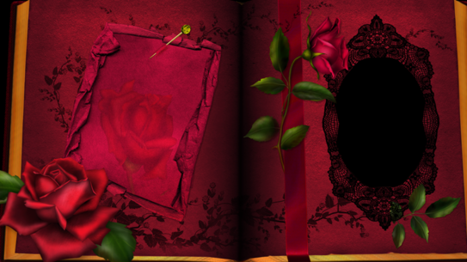
Le ministère d’éducation
CREG
Ecole préparatoire Avicenne
Gafsa

LIVRE
D’OR

Sâad Yasmine 8B6 Salami Loujayn 7B6
Guetif Yosser 8B6
Khlifi Wejdene 8B6 Militi Roua 7B6
Chalbi Chahed 8B6
Chwaiya Oumayma 8B6 Tlili Roua 7B6

Avec l’encadrement de Mr. Ben Boubaker Mohamed

²

Les clubs
Créer et inventer

Le Club des travaux techniques, encadré par l’enseignant Mr. Khchimat Anouar , a réalisé quelques projets. A titre d’exemple :
- Une porte coulissante

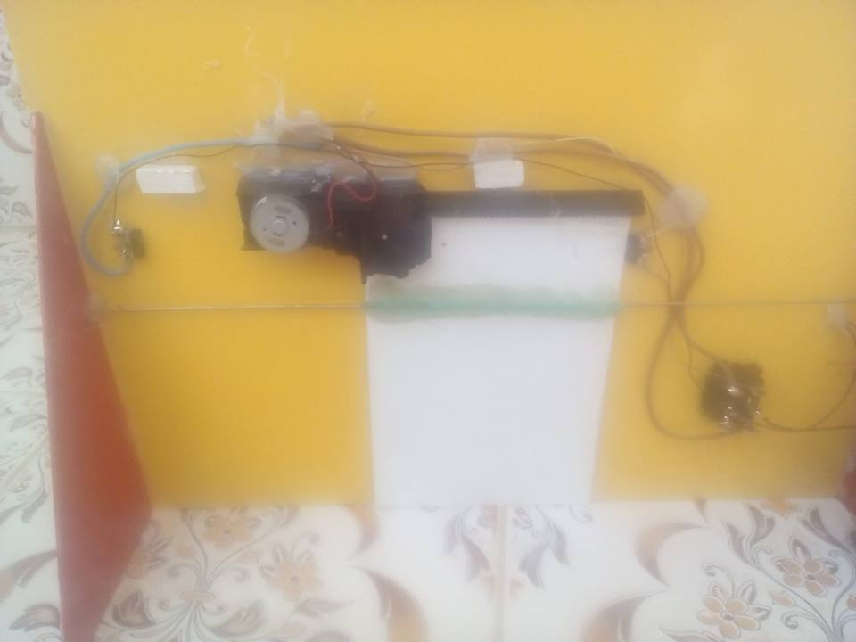

- Le projet « le coin bibliothèque » avec les élèves de huitième année de base
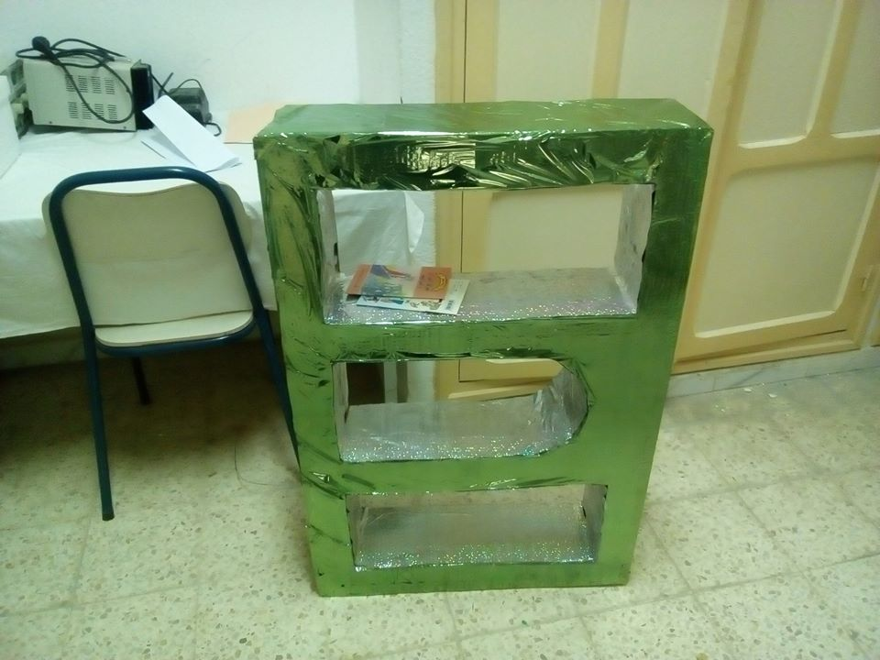

- Un système d’alarme d’une porte.

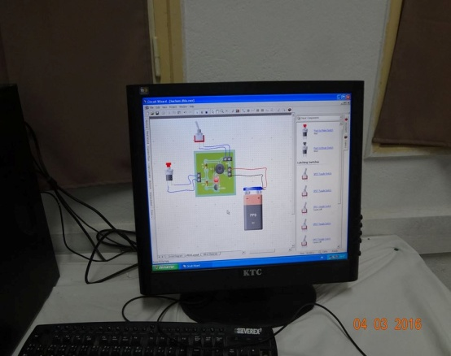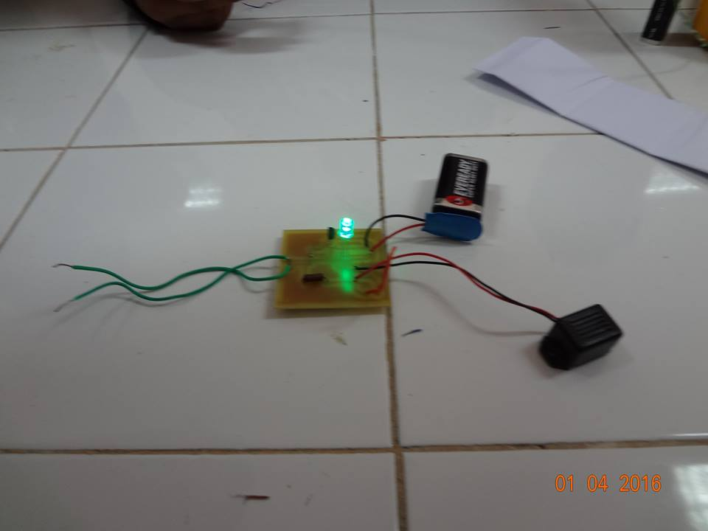

- Une enseigne lumineuse « Bienvenue » à installer à l’entrée du laboratoire.

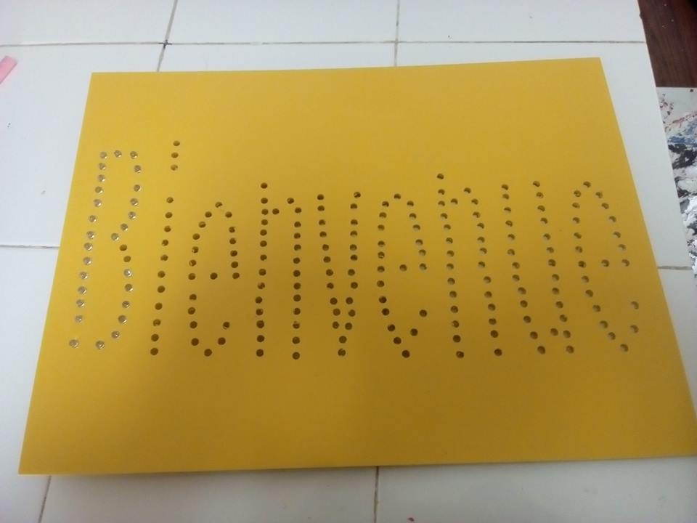
- Un carrefour ( les feux de la route) : un projet à faire.

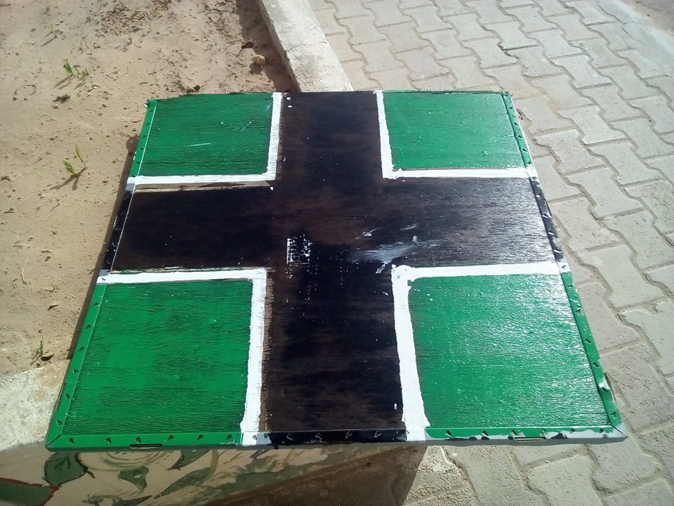
Chwaiya Oumaima
8B6

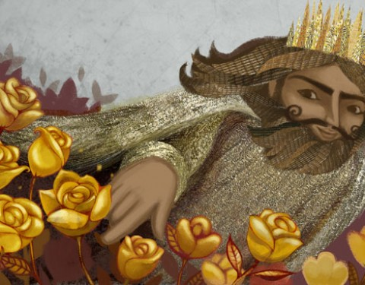
Le scénario élaboré pas les élèves du club « Théâtre et jeuness »
Avec encadrement et soutient de Mr B.B. Mohamed
Scène1
Il y avait une fois, un riche roi qui s’appelait Midas. Il était passionné d’or. Malgré son grand trésor, il n’était pas tout à fait heureux. Un matin, quand il se promena dans le grand jardin de son palais, il s’éclata en sanglot.
Midas :
- Ah ! Si toutes mes fleurs sont en or, je posséderai le plus grand trésor du monde.
En ce moment, sa belle fille Marie le rejoignit en lui tendant une belle rose.
Marie :
- Attendez-moi cher roi…Mon cher père ! Voici une belle fleur pour vous.
Midas :
- Bah ! bah ! (totalement différent) mon enfant, cela veut-il la peine de cueillir des fleurs qui n’ont de l’or que la couleur ?
Marie :
- Oh ! père, c’est grossier d’avoir une telle idée. Que sera notre vie sans ces belles roses ? vous m’avez déçue, cher roi.
(Marie, triste, quitta la scène et monta à sa chambre.)
Après un moment, et comme d’habitude, le roi Midas se trouva seul dans le caveau du palais fermé à double clef. Brusquement, quelque chose lumineuse surgit devant le roi : C’était un mystérieux homme avec un sourire lumineux. Il contempla tout le trésor et s’exclama :
L’étranger:
- Tu es bien riche roi… il n’y a nulle part sur la terre autant d’or amoncelé entre quatre murs !

Midas :
- Oui, j’ai assez réussi. Mais, il m’a fallu travailler toute ma vie pour remplir ce caveau. Il faudrait vivre des milliers d’années pour devenir vraiment riche.
L’étranger:
- Comment !! tu n’es pas satisfait malgré ces sacs d’or ?
Midas secouant la tête et parut triste.
L’étranger:
- Qu’est ce donc qui pourrait te satisfaire ? Je serai bien aise de le savoir.
Le roi devint rêveur pendant quelques minutes. Tout à coup, il redressa vivement la tête : il venait d’avoir une idée lumineuse.
L’étranger:
- Ah ! ah ! je vois que tu as trouvé une idée. Dis-moi donc ce que tu désires.
Midas :
- C’est un souhait très simple. Je suis fatigué d’avoir peine de perdre mon trésor un jour et je voudrai changer tout ce que je touche en or. (il s’éclata de rire.)
L’étranger:
- Le toucher d’or ! le toucher d’or ! Bravo, roi Midas, c’est vraiment une idée admirable. Mais tu es sûr que l’accomplissement de ce souhait fera ton bonheur ?
Midas :
- Bien sûr ? cher ami.
L’étranger:
- Tu ne le regretteras jamais ?
Midas :
- Je ne vois aucune raison de le regretter, mais toutes les raisons inventent d’être comblé de joie.

L’étranger :
- Eh bien, que ton vœu soit exaucé ! Demain, au lever du soleil tu auras le toucher d’or.
A
Suivre…

De …
Livre d’or

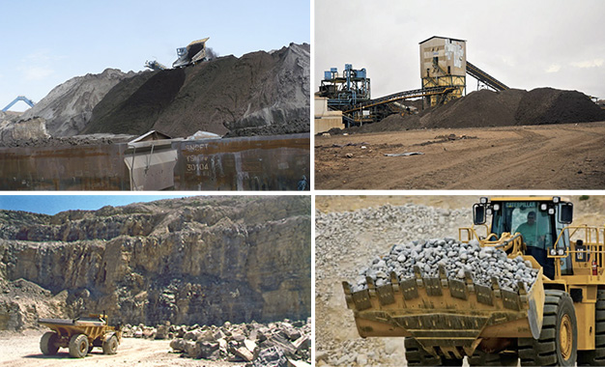
Les mines de Gafsa
Khlifi Wejden
8B6

Le bassin minier de Gafsa regroupe cinq secteurs d’extraction et de traitement de phosphate qui sont localisés à Mdhilla, Metlaoui,Moularès et Redeyef
Secteur | Mines à ciel ouvert |  | Usines de traitement
 | Mine | Entrée en Exploitation | Unité | Entrée en Exploitation
METLAOUI KEF SCHFAIER | Kef Schfaier | 1978 | *4 unités de lavage  *1 unité de flottation des rejets fins | *Les laveries 1, 2 et 3 avant 1960  *La laverie 4 en 1981  *L’unité de flottation en 2007
 | Tables de Metlaoui | 2002
METLAOUI KEF EDDOUR | Kef Eddour Centre; | 1986 | *1 unité de lavage | *La laverie Kef Eddour en 1990
MDHILLA | Jallabia | 1991 | *3 unités de lavage  *1 unité de flottation des rejets fins | *La laverie 1 en 1953  *Les laveries 2 et 3 en 1979  *L’unité de flottation en 1999
 | Mzinda | 2000
MOULARES | Moularès | 1994 | *2 unités de lavage | *La laverie 1 en 1979  *La laverie 2 en 1987
 | Kef eddour Ouest | 1998
REDEYEF | Redeyef | 1989 | *1 unité de lavage | *La laverie en 1991

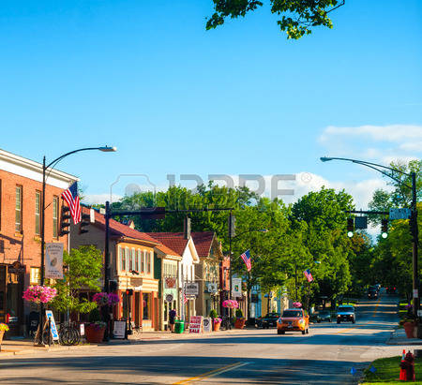
Allons lire un livre merveilleux
Une si jolie petite ville
La petite gare était jolie peinte à l’aquarelle par un bon élève, avec un petit nuage encore rose presque au-dessus de sa charnière.
Le train partit, tout doucement ; tandis que le commissaire serrait la main de l’inspecteur.
« Du nouveau ? »
Il n’y avait déjà presque plus de brouillard entre ... et le soleil, mais la mer très calme à peine soulevée par une respiration lente, continuait à fumer et des arcs-en-ciel brillaient dans ce nuage léger. Quant aux maisons de la ville, elles commençaient à se dorer aux soleils nouveaux et l’air était frais, d’une fraicheur savoureuse qu’on respirait par tous les ports. Les étalages des marchands de légumes sentaient bon, des bouteilles de lait attendaient encore sur les seuils et dans les boulangeries c’était l’heure chaude et croustillante.
Cela ressemblait à un souvenir d’enfance et une image du monde tel qu’on voudrait qu’il soit, tel qu’on se figure volontiers qu’il est.
Etretat apparaissait innocente avec ses maisons trop petites, trop jolies, les falaises émargeaient de la brume exactement comme sur la carte postale.

Sâad Yasmine
8B6

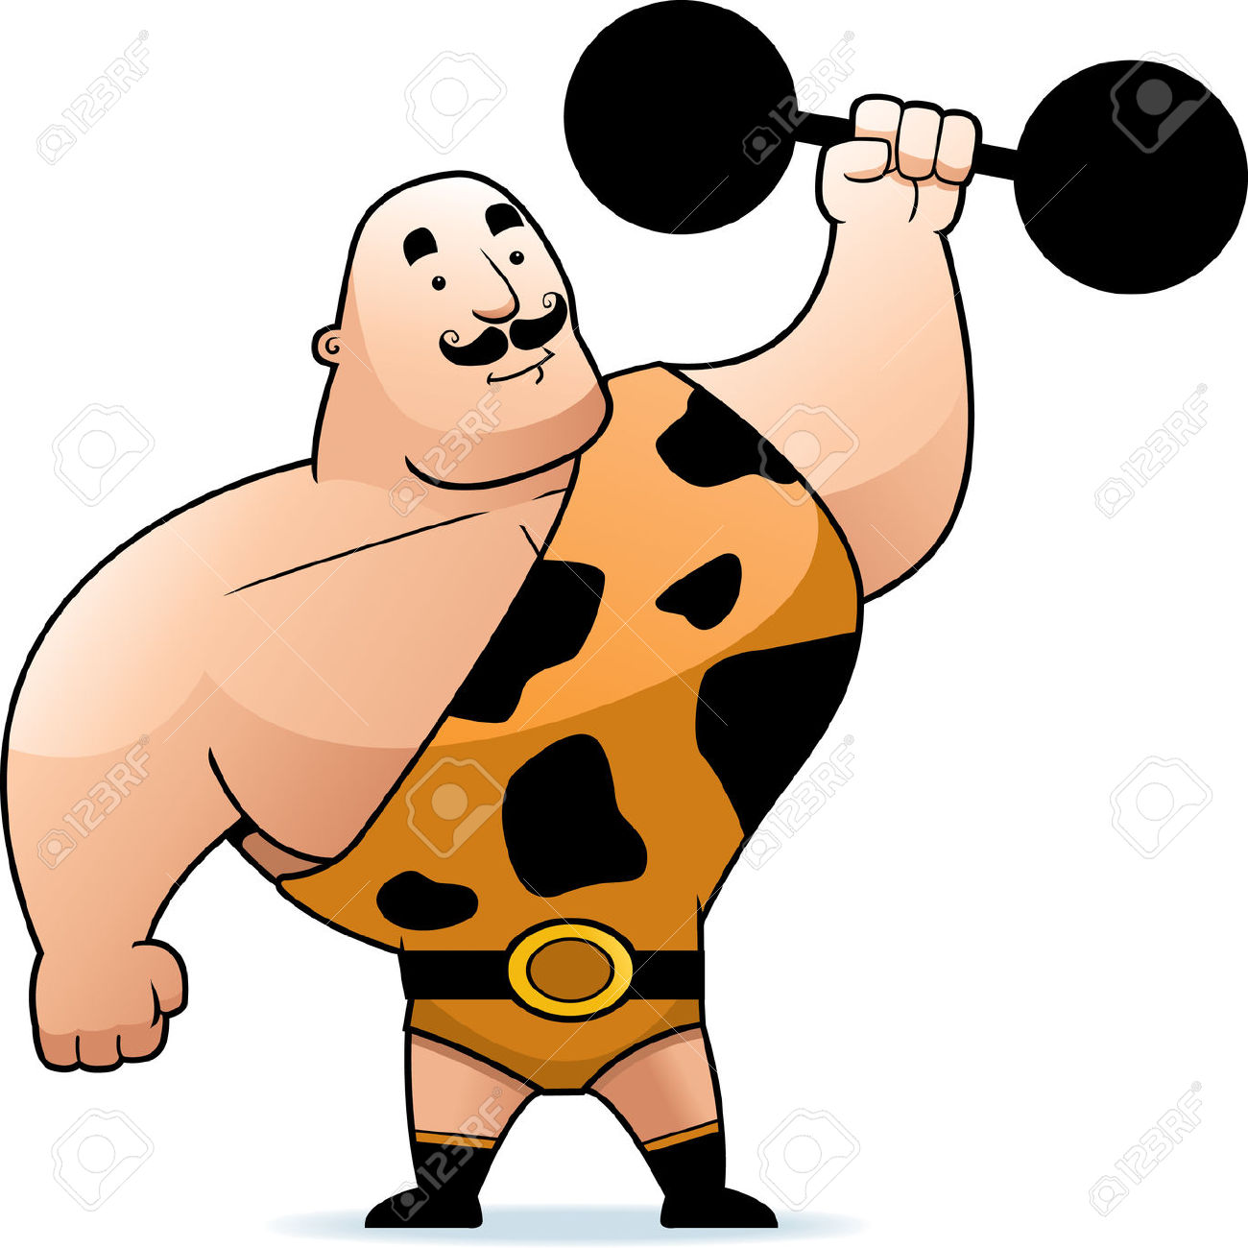
L’homme fort

On ne voulait pas le croire, mais on le vit bien qu’il était fort à la manière calme dont il quittait le banc pour aller le pas sonore et la tète haute, vers la pile de bois.
Il prit une bûche longue e t ronde non la plus légère mais la plus lourde qu’il pût trouver. Elle avait encore des nœuds de la mousse et des ergots comme un vieux coq. D’abord, il la brandit et s’écria :
«Regardez, elle est plus dure qu’une barre de fer, et pourtant moi qui vous parle, je vais la casser en deux sur ma cuisse, ainsi qu’une allumette. »
A ces mots, les hommes et les femmes se dressèrent comme dans une église. Il y avait présent Barget, le nouveau marié, Perraud, presque sourd et Ramier qu’on ne fait pas mentir. Papai s’y trouvait, je m’en souviens ; Castel aussi il peut le dire. Tous les gens renommés qui racontaient d’ordinaire aux veillés leurs tours de force, et se frappaient d’étonnement l’un après l’autre. Ce soir là, ils ne riaient plus, je vous assure. Ils admiraient déjà "l’homme fort” immobiles et muets. On entendait ronfler derrière eux un enfant couché.
Quand, il les sentit dominés bien à lui, il se campa d’aplomb, plia le genou et leva la bûche avec lenteur.

Chalbi Chahed
8B6

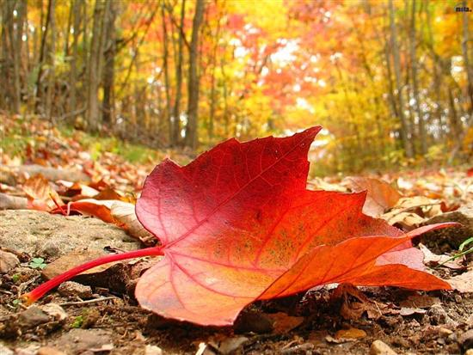

Odeur des pluies de mon enfance
Derniers soleils de la saison !
A sept ans comme il faisait bon,
Après d'ennuyeuses vacances,
Se retrouver dans sa maison !
La vieille classe de mon père,
Pleine de guêpes écrasées,
Sentait l'encre, le bois, la craie
Et ces merveilleuses poussières
Amassées par tout un été.
O temps charmant des brumes douces,
Des gibiers, des longs vols d'oiseaux,
Le vent souffle sous le préau,
Mais je tiens entre paume et pouce
Une rouge pomme à couteau.
Khlifi Wejden
8B6
jeux

Devinettes
- Je suis belle et émerveillée. J’ai beaucoup de couleurs. Je parfume l’air.
Qui suis-je ?
- Je suis un petit animal. J’appartiens à la famille des insectes. Je travaille beaucoup en été et je vis dans les trous de la terre.
Qui suis-je ?

Mots croisés :

- Je suis un animal très dangereux. J’appartiens à la famille des insectes. J’ai une épine empoisonnée.
- Un homme qui fait des opérations sur les malades.
- La saison de la beauté et la merveille.
- Un légume qui se trouve beaucoup en Tunisie et qu’on peut le transformer en huile.
- Un moyen de transport qui vole.
- Un animal gardien de la maison .Il aboie quand il voit un voleur.

4
2
1
6
5
3

Melliti Roua
7B6
L’ordinateur
Les avantages :
Cet appareil débauche sur le monde car il peut être pour l’enfant un formidable outil qui lui permet de découvrir progressivement les différentes fonctions.
Il a l’avantage d’être une fenêtre ouverte sur le monde puisqu’on quelques clics, il est facile de parler et même de voir des sites ou des gens qui sont à l’autre bout du monde.
L’ordinateur donne accès à une multitude d’informations. Il aide à communiquer.
Imprimer et enregistrer un document→ naviguer sur internet.
Raccourcis les distances → fournir des services (ventes et achats).
Les inconvénients :
Malgré son utilité, l’ordinateur a plusieurs inconvénients.
Si son usage n’est ni protégé ni limité, l’enfance risque d’en souffrir et d’entrer facilement dans la cyberdépendance. L’enfant prend moins de temps pour s’occuper d’autre chose.
L’ordinateur rend l’enfant passif, il ne s’intéresse pas à la lecture ( les romans , les contes…).Par conséquent l’enfant devient paresseux.

Guettif Yosser
8B6
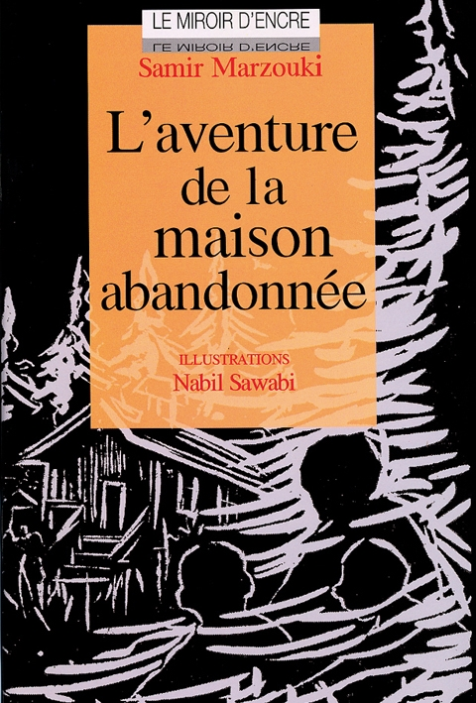
Ma bibliothèque
Des livres intéressant à lire

- L’aventure de la maison abandonnée
Dans un village du nord de la Tunisie, trois jeunes garçons poussés par la soif de la découverte et de l’aventure, décident d’explorer une maison coloniale abandonnée depuis de longues années. Mais, derrière les hauts murs de cette vieille demeure de terribles pièges les attendent ….

- Les trois mousquetaires
Ils sont faits quatre, Athos, Aramis, Porthos et le Jeane d’Artagnan. Ils sont tous les quatre au service du roi Louis XIII et de reine Anne d’Autriche. Ils leurs sont dévoués et font tout pour les protéger de multiples complots au cours des quelle ils frôleront la mort …

- David copperfield

Orphelin du père, puis orphelin de mère, David copperfield a été élevé d’abor d par une gouvernante appelée Peggotty, puis par sa tante Miss Betay. Dés son âge, il a connu ,à tour de rôle, le malheur, la déception et très peu de joie. A l’âge adulte, il fait la connaissance de la charmante Agnès…

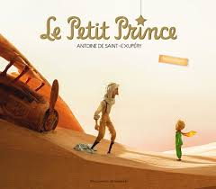

- Le petit prince :
Je suis aviateur. En plein vol ; quelque chose se casse dans le moteur de mon avion.
Mais voila donc en panne, en plein désert du Sahara. Je suis sain et soif et je me mets à réparer mon moteur quand soudain, j’entends une petite voix me parle…c’est à partir de ce moment précis qui commence mon histoire…

Sallami Loujayen
7B6

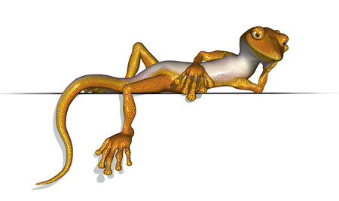
LE LEZARD
Lézard des rochers,
Lézard des murailles,
Lézard des semailles,
Lézard des clochers.
Tu tires la langue,
Tu clignes des yeux,
Tu remues la queue,
Tu roules, tu tangues.
Lézard bleu diamant
Violet reine-claude,
Et vert d'émeraude,
Lézard d'agrément!
Robert Desnos
Melliti Roua
7B6

Des proverbes français
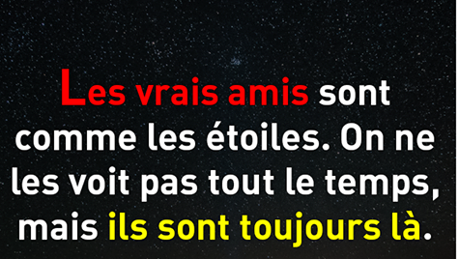

Chalbi Chahed
8B6

Hum, hum, hum
Il y a longtemps, quand j'étais un enfant ma mère
Me racontait l'histoire d'un homme venu d'ailleurs
De plus loin
Il disait que la vie que le monde était en danger
Il faut s'en aller disait-il
On est arrivé dans les jardins du ciel
J'ai marché pendant mille années
On est arrivé sous un nouveau soleil
Entends chanter l'éternité
Au bout de tes doigts, il fait son chemin
L'amour que tu as cherché.
Si tu as suivi le Nord, c'était ton destin.
C'était ton chemin de liberté, liberté.
Les hommes non pas compris.
Et ils l'ont chassé loin du village.
Pourtant ce jour-là, le soleil a brillé tellement fort
Que les blés et les forêts ont brûlé.
Chwaya Oumaima
8B6
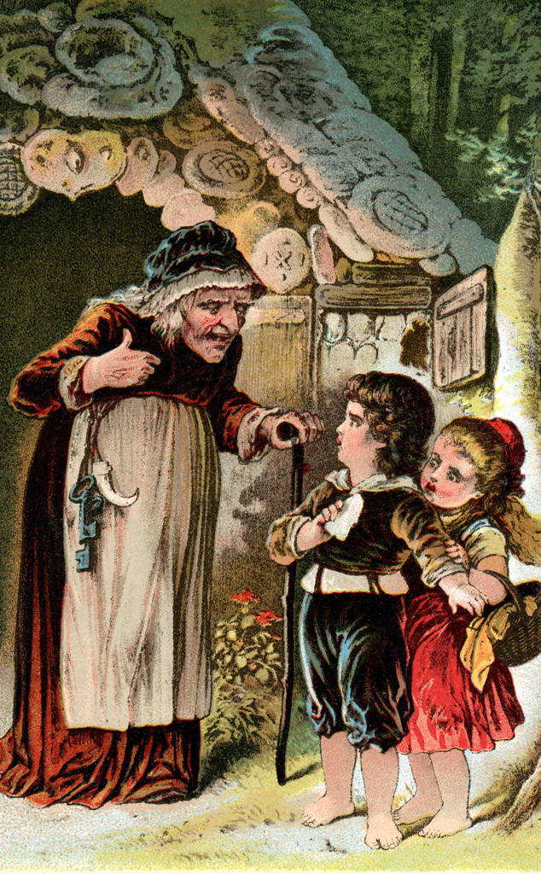
Hansel et Gretel

Il était une fois, un pauvre bûcheron qui vivait avec ses deux enfants, Hansel et Gretel, et avec sa seconde femme. Cette mère n’aimait pas les deux enfants.

Un jour, il n’y avait pas de nourriture dans la maison. Le lendemain matin, les parents entraînaient les deux enfants à traverser les bois. Le père avait l’idée de jeter ses enfants dans la forêt.
La nuit, Hansel et Gretel comprirent enfin que leur père les avait abandonnés. Les deux enfants étaient très tristes. Mais Hansel dit qu’il y avait parsemé des cailloux le long de trajet. Alors, ils retrouvèrent le chemin de retour.
Le lendemain, la marâtre découvrit le retour des enfants. Elle s’était mise en colère et elle décida de les enfermer dans une chambre vide sans manger et sans boire. Pour la deuxième fois, le père abandonna ses enfants dans le bois.

Quand la nuit tomba, les deux enfants avaient peur, faim et froid. Le lendemain matin, les deux enfants se mirent en route. Soudain, ils aperçurent une jolie demeure faite de chocolat, des bonbons et des pâtissiers. Alors ils dévorèrent les murs de la maison .Brusquement, une femme s’approcha d’eux. Elle leur dit qu’elle avait préparé un bon déjeuner. Les deux enfants la suivirent. Transformée en une vieille sorcière. Elle demanda à Gretel de ménager la maison. Quant à Hansel, elle l’enferma dans une cage afin de le dévorer. En poussant la sorcière dans le feu, Gretel se dirigea vers la cage et libera son frère. Avant de quitter, les deux enfants emportèrent le trésor de la sorcière. Ils marchèrent longtemps. Enfin ils trouvèrent la maison. Le père les accueillit tendrement et leur dit que personne ne les sépara jamais.

Guettif Yosser
8B6

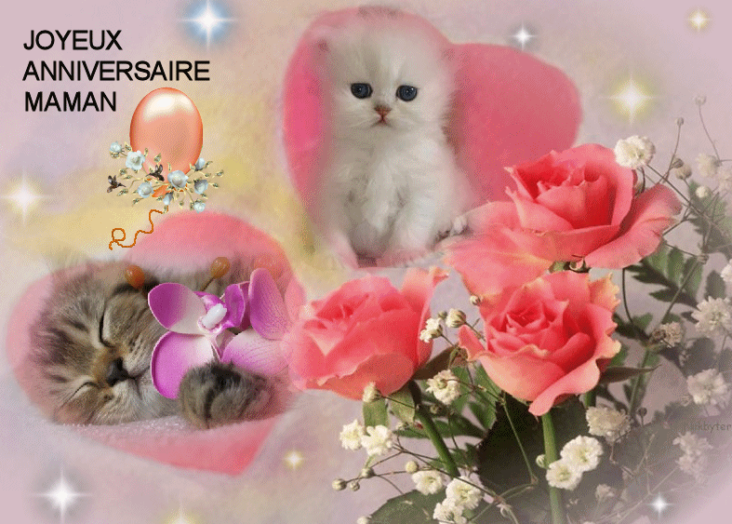

Bon anniversaire Maman !!

J'ai cherché dans les poèmes
Comment te dire je t'aime
J'ai trouvé des mots savants
Bien trop longs pour mes douze ans
Alors, j'ai cherché ailleurs
Et j'ai trouvé dans mon cœur
Les mots que tu m'as appris
Quand j'étais encore petit
Maman, je t'aime, grand comme ça !
Je le dis avec mes bras.
Bon anniversaire Maman !
Belhoula chahd
7B6

Facebook

Facebook est un réseau social en ligne qui permet à ses utilisateurs de publier des images, des photos, des vidéos, des fichiers et documents, d'échanger des messages, joindre et créer des groupes et d'utiliser une variété d'applications.
Deuxième site web le plus visité au monde après Google selon Alexa, il compte, en décembre 2015, 1,04 milliard d'utilisateurs actifs quotidiens sur un total de 1,59 milliard d'utilisateurs actifs mensuels. Le 24 août 2015, pour la première fois, un milliard de personnes ont utilisé Facebook dans la même journée.
« Facebook » est né en 2004 à l'université Harvard ; D'abord réservé aux étudiants de cette université, il s'est ensuite ouvert à d'autres universités américaines avant de devenir accessible à tous en septembre 2006. Le nom du site provient des albums photo (« trombinoscopes » ou « facebooks » en anglais) regroupant les photos des visages de tous les élèves prises au début de l'année universitaire.
Tlili Roua
7B6
Le club « Théâtre et jeunesse » : Atélier de l’écriture théâtrale avec encadrement de Mr.B.B.Mohamed

Réservation

(L’hôtesse est très épuisée après une longue journée de travail.)
-J’en ai marre de ce boulot!! Je vais discuter avec mon directeur : J’ai besoin de quelques jours de repos ...
(En ce moment, le téléphone sonne...)
-Allo! C’est l’hôtel « Splendide »! Comment pourrai-je vous aider ?
-Bonjour! J’aime réserver une chambre pour deux nuits pendant ce week-end, s’il vous plaît.
-Désolé madame...Ce week-end nous n’avons pas de chambres disponibles!
- Oh! Quel malheur!!
-Mais madame, si vous voulez la semaine prochaine, vous pourrez réserver.
-Très bien! Y’a-t-il des prix spéciaux pour vos fidèles clients ?
-Bien sûr madame! Nos promotions sont valides pour les deux semaines à venir!
-D’accord, je payerai par cheque cette fois.
- Alors je dois confirmer la réservation ! Pouvez-vous me donner les informations nécessaires (Nom, Prénom, Adresse e-mail, carte d’identité ?
-Oui , avec plaisir!
-Bien madame. Nous vous enverrons votre réservation par e-mail dans quelques heures!
-Merci!
-Pas de quoi madame. Soyez la bienvenue ! Avez-vous d’autres questions?
-Non .Tout est clair ! Je vous remercie et au revoir.
-A bientôt.
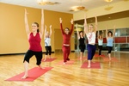

L’utilité des activités sportives

- Faire du sport est bon pour maigrir .
- Les avantages de la pratique du sport sur la santé se situent au niveau physique mais aussi mental.
- Angoisse et dépression peuvent être combattues en faisant du sport.
- Le bien-être consécutif à la pratique sportive permet d’affirmer que le sport ajoute de la vie aux années.

- Il suffit pour cela de faire du sport tous les jours à raison de 30 minutes de marche rapide ; c’est le seuil minimal d’activité physique préconisé par le programme national nutrition et santé du Ministère de la Santé et de la Protection Sociale.

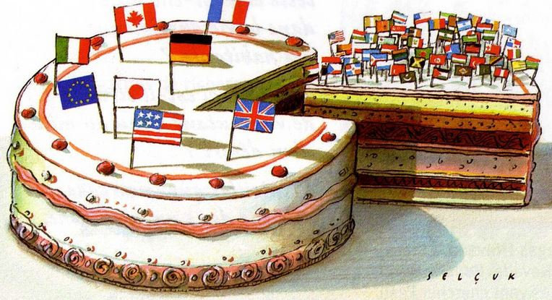

Pays riche, pays pauvres
Pourquoi tant d’inégalités ?

On ne choisit ni le moment ni le lieu de la naissance. On ne choisit pas non plus le milieu social dans lequel on va grandir. C’est un des grands hasards de la vie. Cette constatation est simple évidente, terriblement banale et pourtant…

Ça veut dire quoi, les inégalités sociales ?

Ça veut dire qu’un enfant issu d’un milieu pauvre va, en moyenne, vivre moins longtemps qu’un enfant issu d’un milieu aisé. Il sera plus sujet aux maladies, ira moins longtemps à l’école, aura des conditions de vie plus difficiles….
Des inégalités croissantes

Certes, les inégalités ont toujours existé entre les hommes. Mais depuis deux siècles, elles ont tendance à s’accroître, malgré le progrès, le développement et l’enrichissement global du monde.
Les pays riches deviennent plus riches et les pays pauvres, plus pauvres…
L’argent, l’éducation et la santé
Les pays d’Europe et d’Amérique du Nord, ainsi que le Japon, ont connu depuis le XIXe (19) siècle un formidable développement économique et social. Aujourd’hui, leurs habitants ont un niveau de vie très élevé. Les enfants sont alphabétisés et scolarisés…

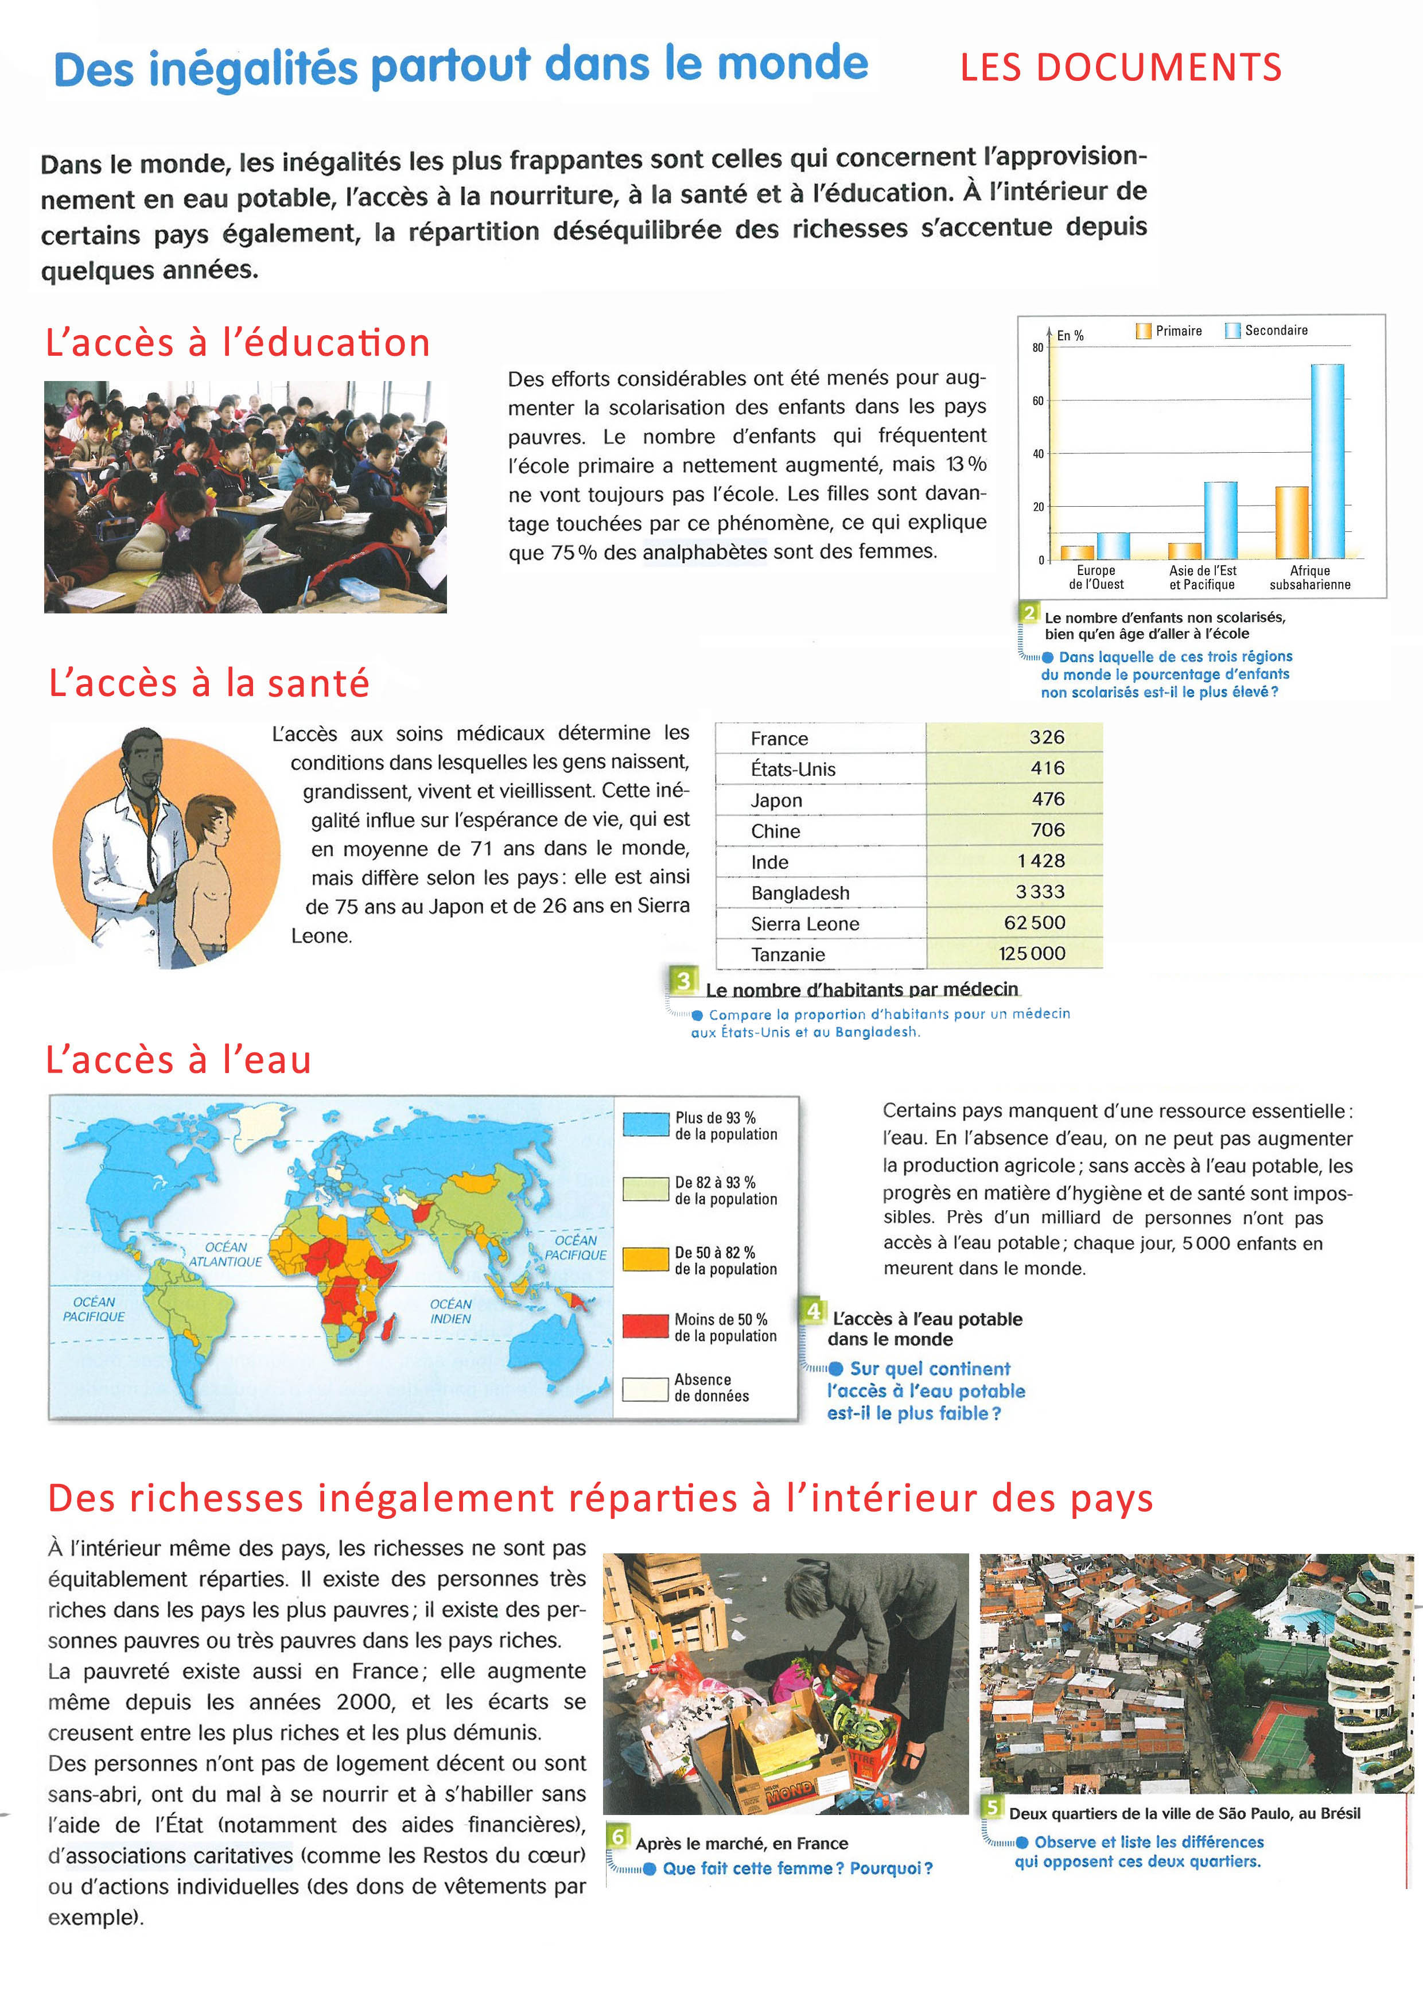

Test pour vous les filles

STRESS

Pour savoir si vous manquez du magnesium, faites ce test

 | Oui | Non
- Un changement de votre humeur ?
- Vous êtes anxieuse ?
- Vous avez des difficultés à vous concentrer ?
- Vous avez du mal à vous endormir ?
- Vous vous reveillez plusieurs fois par jour ?

- Si vous avez une majorité de oui, ces petits signes peuvent être dus à un manque de magnésium.
- Votre alimentation manque de magnésium : favorisez les légumes secs, les amandes, les cacahietes, le chocolat et les cereales.
L’importance du magnésium : c’est un modérateur du système nerveux et un relaxant naturel.

Jeux
Chaque mot à sa place

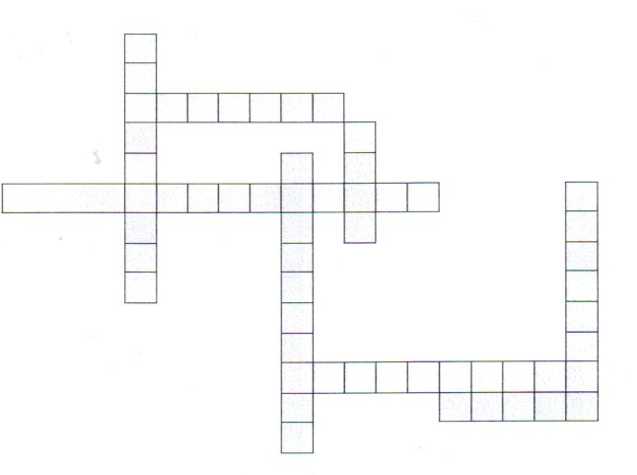

1- Traitement
2- Santé
3- Parasite
4- Maladie
5- Diagnostic
6- Club
7- contagieuse
8- Symptômes

Devinettes

- Ils sont deux, pèsent peu, en 45 mn y passe tout le sang circulant. Ils en retirent infatigablement les déchets et maintiennent constants son volume et sa composition.
Qui sont-ils

- Je suis un vêtement. Je peux avoir des boutons ou une fermeture éclair. J’ai des manches longues et un col. Je ne descends pas plus bas que les hanches. Je me porte au-dessus des autres vêtements.
Qui suis-je ?

- Je suis un oiseau. Je mange des grains. On me trouve souvent dans les villes. J'ai longtemps servi à transporter des messages accrochés à ma patte.
Qui suis-je ?

Santé

« Mes cheveux sont fourchus. Je n’arrête pas d’arracher les fourches. Mais ça ne sert à rien »
Stop ! Même si c’est bien tentant, arrête d’arracher les fourches !
En faisant cela, tu casses la pointe de tes cheveux. Or, elle est déjà abimée : un peu desséché sur la pointe, le cheveu se fissure et se sépare en plusieurs filaments.
La solution : te faire régulièrement (tous les trois mois) couper les cheveux ou, du moins, les pointes. Et en prévention, les chouchouter ! Applique un après-shampoing nourrissant sur les pointes, évite les brossages énergiques et utilise les sèche-cheveux avec modération : pas trop souvent, pas trop près et pas trop chaud

« J’ai horreur des légumes, mais ma mère dit que je dois en manger parce que c’est bon pour la santé. Ça m’énerve ! »
Oui c’est vrai, les légumes contiennent des vitamines, des minéraux et des fibres.
Ils nous aident à avoir une belle peau, des beaux cheveux, et à être en forme… et ils sont délicieux ! Ça ne te donne toujours envie d’en manger ? En fait, certaines personnes mettent du temps à les aimer. Alors, ne te force pas à avaler toute une assiette.

Le point sur

LA CONSCIENCE
Quand on se brûle la main par inadvertance, un reflexe contrôlé par la moelle épinière nous fait fléchir le bras. Mais on peut aussi décider de plonger un doigt dans du chocolat chaud, par plaisir du goût. Sans risque cette fois, car l’action est consciente…

L’adolescence
Période de transition entre enfance et âge adulte. L’adolescence est vécue comme un grand bouleversement. Des changements tant psychologiques que physiques transforment un enfant en adulte…
A SUIVRE
DANS LA PROCHAINE EDITION

